Barcellona P.G., 04/09/2024

Il sottoscritto RIZZO SALVATORE nato a Caltagirone (CT) il 24/02/1997 C.F. RZZSVT97B24B428R, in qualità di legale rappresentante dell’azienda AGRUMI-GEL S.r.l., sita a Barcellona P.G. Contrada Girotta, snc
NOMINA

La Sig.ra Giovanna Iannello e il Sig. Salvatore Imbesi quali membri del Social Performance Team (SPT).
I membri avranno il compito di applicare tutti gli elementi della SA8000, quindi favorire e garantire tutti i requisiti dello Standard di riferimento, anche se la responsabilità della conformità allo Standard resta unicamente in capo alla direzione aziendale.

Timbro e Firma del datore di lavoro
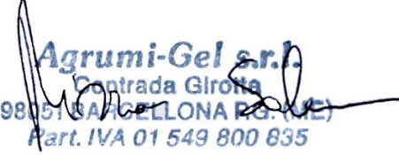

FIRME:

